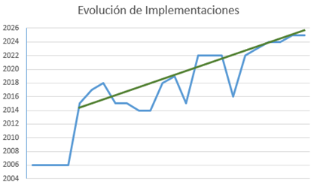
Nro. de Instalaciones
Tiempo (Años)

